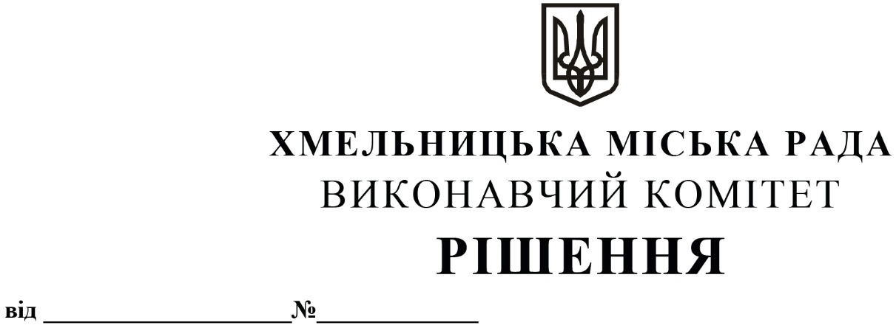

Про внесення на розгляд сесії міської ради
пропозиції про затвердження переліку
об’єктів малої приватизації - окремого
майна, що підлягає приватизації

Розглянувши подання органу приватизації міської ради, керуючись законами України «Про місцеве самоврядування в Україні», «Про приватизацію державного і комунального майна», виконавчий комітет міської ради

ВИРІШИВ:

1. Внести на розгляд сесії міської ради пропозицію про затвердження переліку об’єктів малої приватизації – окремого майна, що підлягає приватизації, згідно з додатком.

2. Контроль за виконанням рішення покласти на заступника міського голови - директора департаменту інфраструктури міста В. Новачка.

Міський голова О. СИМЧИШИН

Додаток
до рішення виконавчого комітету
від 24.12.2020 № 995

П Е Р Е Л І К

об’єктів малої приватизації - окремого майна, що підлягає приватизації

№  п/п | Назва об’єкта | Адреса об’єкта | Назва та код ЄДРПОУ балансоутримувача
1 | Група інвентарних об’єктів у складі: спальний корпус (А-1) площею 716,8 кв.м, їдальня (Б-1) площею 368,0 кв.м, будівля (В-1) площею 147,1 кв.м, будівля складів (Г-1) площею 130,2 кв.м, будівля котельні (Д-1) площею 105,1 кв.м, водонапірна башня (І), трансформатори (2 шт.) | Хмельницька обл., Хмельницький р-н,  с. Давидківці,  вул. Гавришка, 53 | Міське комунальне підприємство по утриманню нежитлових приміщень комунальної власності, код за ЄДРПОУ 30579655
2 | Нежитлове приміщення загальною площею 8,0 кв.м | вул. Подільська, 65 | Міське комунальне підприємство по утриманню нежитлових приміщень комунальної власності, код за ЄДРПОУ 30579655

Керуючий справами виконавчого комітету Ю. САБІЙ

В.о. начальника управління комунального майна В. КШЕМІНСЬКА

